Министерство образования и науки Украины
Государственное высшее учебное заведение
«Приазовский государственный технический университет»
Кафедра физики

Методические указания
к выполнению лабораторной работы №7

ОПРЕДЕЛЕНИЕ КОЭФФИЦИЕНТА

ВОССТАНОВЛЕНИЯ И ЭНЕРГИИ ОСТАТОЧНОЙ
ДЕФОРМАЦИИ ПРИ УДАРЕ ШАРОВ

(для студентов всех специальностей)

Мариуполь, 2019

УДК 621.317.32
Методические указания к выполнению лабораторной работы №7
«ОПРЕДЕЛЕНИЕ КОЭФФИЦИЕНТА ВОССТАНОВЛЕНИЯ И ЭНЕРГИИ ОСТАТОЧНОЙ ДЕФОРМАЦИИ ПРИ УДАРЕ ШАРОВ». (для студентов всех специальностей)./ сост. А.В. Джеренова., А.В Разумный.- Мариуполь: ГВУЗ «ПГТУ», 2019 – 11 с.

Содержат краткие теоретические сведения по физическому процессу, называемому «удар», описание лабораторной установки и методику измерений коэффициента восстановления.

Составитель Джеренова А.В., ст.преп.

Рецензент, Цветкова Е.В., доц.

Утверждено на заседании кафедры физики протокол №9 от21 января 2019 г.

ЦЕЛЬ РАБОТЫ: изучить явление удара шаров, определить коэффициент восстановления тел и энергию остаточной деформации. при ударе.

УКАЗАНИЯ ПО ПОДГОТОВКЕ К РАБОТЕ:
а) проработайте данное руководство;
б) изучите материал по параграфам рекомендуемых учебников;
в) выведите рабочую формулу и ответьте на контрольные вопросы.

ОСНОВНЫЕ ТЕОРЕТИЧЕСКИЕ ПЛОЖЕНИЯ

Поступательное движение тела - это такое движение, при котором любая прямая, жестко связанная с движущимся телом, остается параллельной самой себе.
Положение тела (материальной точки) в декартовой системе координат характеризуется радиусом вектором или тремя его проекциями на оси координат (рис. 1)
или (x,y,z).
При движении тела его положение изменяется с течением времени.
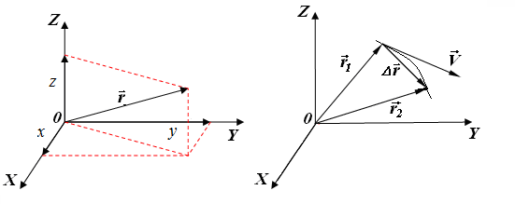

Рис. 1.

Зависимость радиуса, вектора или его проекций от времени называется – кинематическим уравнением движения.
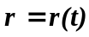 или x=X(t); y=Y(t); z=Z(t).
Величина, характеризующая изменение радиус-вектора (иначе говорят - вектора перемещения) за единицу времени называется вектором скорости.
Вектор средней скорости определяется выражением:
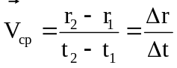, или 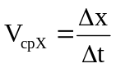; 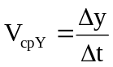; 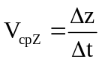.
Вектор мгновенной скорости (или скорости в данный момент времени) определяется выражением:
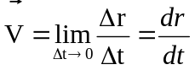; или 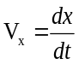; 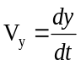; 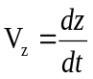,
где V_{x,}, V_{y.}, V_{z} - проекции вектора скорости на оси координат. Вектор средней скорости по направлению совпадает с вектором перемещения, а вектор мгновенной скорости направлен по касательной к траектории движения.
При движении тела его скорость может изменяться как по модулю, так и по направлению. Величина, характеризующая изменение вектора скорости за единицу времени, называется вектором ускорения. Вектор среднего ускорения определяется выражением:
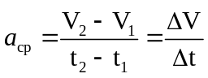 или
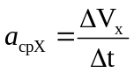; 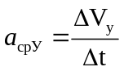; 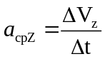.
Вектор мгновенного ускорения определяется выражением:
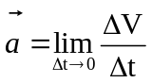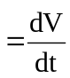 или 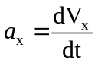;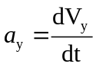; 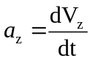.
Импульсом, или количеством движения тела называется произведение массы тела на вектор скорости.
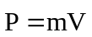.
Основным законом динамики поступательного движения является II-ой закон Ньютона:
Скорость изменения импульса материальной точки равна действующей на нее силе.
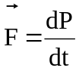 , (1)
где - сила, - импульс. Уравнение (1) называется уравнением движения материальной точки.
Взаимодействие тел подчиняется третьему закону Ньютона: Два тела взаимодействуют друг с другом с силами, равными по модулю, противоположно направленными и действующими вдоль прямой, соединяющей центры масс этих тел
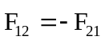 . (2)
Здесь 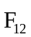 - сила, действующая на первое тело со стороны второго, а 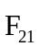- сила, действующая на второе тело со стороны первого.
Важным следствием второго и третьего законов Ньютона является закон сохранения импульса (закон сохранения количества движения) для замкнутой (изолированной) системы тел.
Суммарный импульс изолированной системы тел не изменяется с течением времени.
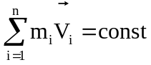. (3)
Закон сохранения импульса является следствием фундаментального свойства пространства – его однородности.
Однородность пространства означает, что при параллельном переносе в пространстве замкнутой системы тел как целого ее физические свойства и законы движения не изменяются.
Ударом называется явление кратковременного контактного взаимодействия тел, при котором происходит конечное изменение их скоростей.
Удар называется центральным, если при ударе центры соударяющихся шаров лежат на линии удара. При ударе влиянием внешних сил можно пренебречь и считать систему из двух соударяющихся шаров изолированной. К ней можно применять законы сохранения.
Обычно при ударе часть кинетической энергии переходит во внутреннюю энергию. Количественной характеристикой этого перехода является коэффициент восстановления.
Коэффициент восстановления - это отношение относительной скорости движения шаров после удара к относительной скорости шаров до удара (это отношение берется по абсолютному значению):
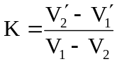 , (4)
где V₁ и V₂ – скорости шаров до удара,
V₁′ и V₂′ - скорости шаров после удара. Свое название коэффициент получил из следующих соображений: он показывает какая часть механической энергии восстанавливается в момент удара (при превращении кинетической энергии во внутреннюю потенциальную энергию упругой деформации и обратно) предполагая, что её часть превратилась во внутреннюю тепловую. Он несет ту же смысловую нагрузку, что и коэффициент сохранения энергии k, который равен отношению кинетической энергии после удара к кинетической энергии до удара. Таким образом, коэффициенты К и k являются характеристикой материала, из которого изготовлены тела, и (предположительно) не зависят от остальных параметров тел (формы, скорости и т. п.).
Различают два крайних случая при ударе шаров: абсолютно упругий удар (К=1) и абсолютно неупругий удар (К = 0). В реальных условиях значения К лежат между единицей и нулем.
Если два шара массами m₁ и m₂ движутся вдоль одной прямой со скоростями V₁ и V₂ и сталкиваются, то закон сохранения импульса для такой системы тел будет иметь вид:
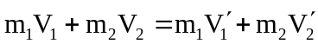 (5)
Учитывая направления встречного движения шаров в скалярном виде уравнение (5) перепишется в виде:
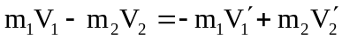 (6)
Решая уравнения (4) и (6) совместно, можно определить скорости шаров после удара.
В случае абсолютно упругого удара, закон сохранения кинетической энергии имеет вид :
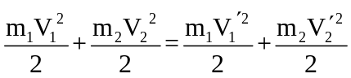 (7)
Неупругий удар шаров сопровождается остаточной деформацией. Степень деформации можно определить по величине энергии, затраченной на эту деформацию.
Для неупругого удара(частично упругого удара)двух одинаковых шаров закон сохранения энергии запишется так :
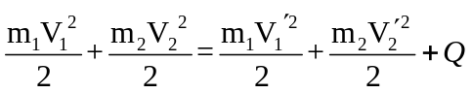, (8)
где Q=2W (W-энергия остаточной деформации одного шара, относящаяся к одному соударению)
Энергию остаточной деформации одного шара можно определить, зная коэффициент восстановления K.

ОПИСАНИЕ УСТАНОВКИ И МЕТОДИКИ ИЗМЕРЕНИЙ

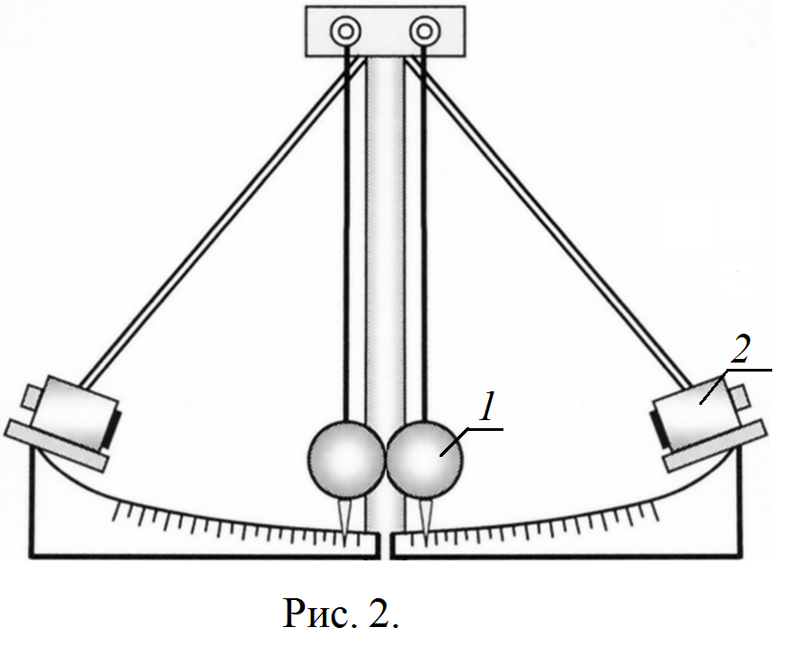
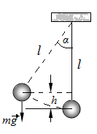
Схема установки показана на рис. 2. Два шара одинакового диаметра и одинаковой массы (1) подвешены на нитях одинаковой длины. Их отклоняют в обе стороны от положения равновесия на одинаковый угол α₀ и удерживают электромагнитами (2). После выключения электромагнитов шары движутся к положению равновесия, соударяются и отскакивают на меньший угол α. Так как для шаров начальные условия одинаковые, численные значения начальных скоростей также одинаковые, то есть V₂ = -V₁ и, следовательно, V₂΄= - V₁΄ . Тогда коэффициент восстановления
Рис.3.Превращение энергии при ударе шаров
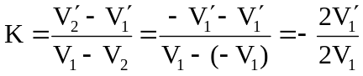

или 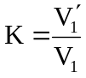 . (9)
Определим скорости V₁ и V₁′.
Шар, отклоненный от положения равновесия на угол α (рис.3), увеличивает свою потенциальную энергию на величину mgh. При движении шара к положению равновесия эта энергия переходит в кинетическую и максимальная скорость достигается в положении равновесия.
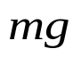
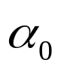
На основании закона сохранения энергии имеем:
h
l
l
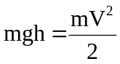, откуда 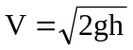

Из рис. (3) видно, что
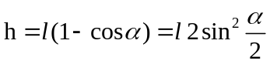, откуда 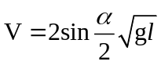.
Соответственно, 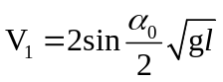 и 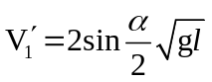. Таким образом, измерив углы α и α₀, можно рассчитать коэффициент восстановления.
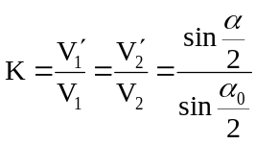 . (10)
Если провести последовательно несколько соударений (n - соударений), то для каждого можно записать:
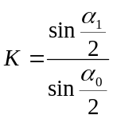, 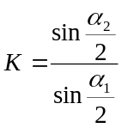, 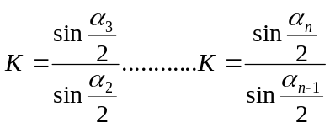.

Перемножим полученные n равенств и после преобразований получим:
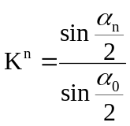 или 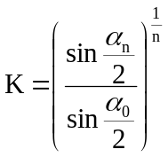, (11)
где α₀ - начальный угол отклонения шара от вертикали;
α_{n} - угол отклонения шара от вертикали после n соударений шаров.
Из закона сохранения энергии (8) для частично упругого удара энергию остаточной деформации W одного шара, относящуюся к одному соударению, можно определить по формуле

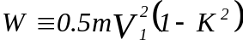 (12)

ПОРЯДОК ВЫПОЛНЕНИЯ ВИРТУАЛЬНОЙ РАБОТЫ И ОБРАБОТКИ РЕЗУЛЬТАТОВ ИЗМЕРЕНИЙ

Приборы и принадлежности: установка для изучения удара (Рис.2).
Упражнение №1 Определение коэффициента восстановления при ударе шаров
1) Просмотрите видеоматериал. Измерьте начальный угол отклонения левого шара от вертикали α₀ и запишите его значение в таблицу.

Таблица. Результаты измерений и вычислений.

Начальный угол отклонения левого шара от вертикали α₀ =
Угол отклонения левого шара после n ударов
№ измерения | n =6 | n =8 | n =10
αn, град

Значение коэффициента восстановления
Среднее значение коэффициента восстановления
К_{ср} =
Енергия остаточной деформации в мДж
W =

- Отсчитайте n ударов шаров и измерьте угол α_{n} - угол отклонения левого шара после n-ого удара. Результат запишите в таблицу.
- Вычислите коэффициент восстановления по расчетной формуле (11) и запишите значение в таблицу. Доверительные интервалы в этом опыте не рассчитываются.
- Сделайте выводы.

Упражнение №2 Определение энергии остаточной деформации при ударе шаров
Энергию остаточной деформации можно определить по формуле
,
где m- масса шара (0,380кг)
K- коэффициент восстановления
1) Определите длину нити l подвеса шара.
2) Зная начальный угол α₀ отклонения шара определите
его скорость в положении равновесия по формуле
3) Определите энергию остаточной деформации в мДж и запишите значение в таблицу.

4) Сделайте выводы.

КОНТРОЛЬНЫЕ ВОПРОСЫ
- Дайте определения: средняя и мгновенная скорости при поступательном движении; среднее и мгновенное ускорения.
- Сформулируйте законы Ньютона.
- Сформулируйте закон сохранения импульса для системы тел.
- Энергия. Кинетическая и потенциальная энергия. Закон сохранения энергии.
- Удар. Упругий и неупругий удар шаров. Коэффициент восстановления. От чего зависит значение коэффициента восстановления?
- Запишите законы сохранения импульса и энергии для упругого и неупругого ударов, движущихся навстречу друг другу.

ЛИТЕРАТУРА

1. Детлаф А.А. и др. Курс физики, т.1 - М: Высшая школа,1973, -384 с , § 1.2; 1.3; 2.1; 2.3; 2.4; 2.5; 3.2; 3.3.
2. Савельев И.В, Курс общей физики, т.1 - М: Наука, 1982,-432 с, §3, 4, 7, 9, 11, 18, 19, 23, 27, 28.
3. Трофимова Т.И. Курс физики. –М.: «Высшая школа», - 1990,-480с.

Інформационные ресурси
1. Справочные материалы на сайте http://www.all-fizika.com/
2. Справочные материалы на сайте http://ru.wikipedia.org/wiki/
3. Справочные материалы на сайте http://www.femto.com.ua/index1.html

Механическая система тел, на которую не действуют внешние силы, называется изолированной.

